§ 01022
鏈黴菌素
Natamycin（Pimaricin）

化學名稱 | ：22–（3–Amino–3,6–dideoxy–β–D–mannopyranosyloxy）–1,3,26  –trihydroxy–12–methyl–10–oxo–6,11,28–trioxatricyclo〔22.3.1.O^{5.7}  〕octacosa–8,14,16,18,20–pentaene–25–carboxylic acid。
分子式：C₃₃H₄₇NO₁₃ |  | 分子量：665.74
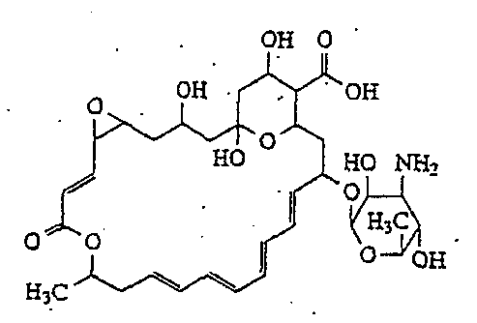

1. | 外觀及性狀 | ：白色～乳白色之結晶性粉末，幾乎無味、無臭。最高可含三莫耳水。約於280 ℃熔化分解。不溶於水、脂肪及礦物油，微溶於甲醇，可溶於冰醋酸及二甲基甲醯胺（dimethylformamide）。
2. | 鑑別 | ：精確稱取50 mg置入200 mL定容瓶，加水5.0 mL使樣品變濕後，加冰醋酸之甲醇溶液（1→1000）100 mL，黑暗下振盪至樣品溶解，再加冰醋酸之甲醇溶液稀釋定容，並予混合。取該溶液2.0 mL置入100 mL定容瓶，加冰醋酸之甲醇溶液稀釋定容，並予混合；該樣品之紫外光吸收光譜的最大與最小波長應與同時測量的標準品（USP Natamycin Reference Standard）之結果一致。
3. | 含量 | ：C₃₃H₄₇NO₁₃ 97.0～102.0 ％（以無水基準計）。
4. | 重金屬 | ：20 mg∕kg以下（以Pb計）。
5. | pH 值 | ：5.0～7.5。
6. | 比旋光度 | ：〔α〕Combin：＋276°～＋280°。
7. | 水分 | ：6.0 ％～9.0 ％。
8. | 分類 | ：食品添加物第（一）類。
9. | 用途 | ：防腐劑。

